**Проверочная работа по теме «Земноводные»**

**Вариант 1**

1. *При выполнении заданий из четырех предложенных вариантов выберите один верный.*
2. Саламандру относят к отряду …
3. Безногие;
4. Хвостатые;
5. Бесхвостые;
6. Змеи.
7. К скелету передней конечности лягушки относятся …
8. Бедро, голень, стопа;
9. Плечо, предплечье, кисть;
10. Ключица, лопатка, грудина;
11. Ключица, лопатка, плечо.
12. Лягушка дышит с помощью …
13. Легких и кожи;
14. Легких, кожи, жабр;
15. Только кожи;
16. Только жабр.
17. Выводное отверстие, общее для пищеварительной системы и мочеполовых путей у лягушки, называется …
18. Суставом;
19. Мочеточником;
20. Клоакой;
21. Анальным отверстием.
22. Легкие тритона имеют вид …
23. Мешков;
24. Пузырьков;
25. Капсул с дыхательными трубками;
26. Мешков с альвеолами.
27. Сердце лягушки состоит …
28. Из предсердия и 2 желудочков;
29. Из 2 предсердий и желудочка;
30. Из 3 предсердий и желудочка;
31. Из 2 предсердий и 2 желудочков.
32. Происхождение амфибий связывают:
33. С вымершими кистеперыми рыбами;
34. С лучеперыми рыбами;
35. С двоякодышащими рыбами;
36. С хрящевыми рыбами.
37. Особенность развития земноводных в том, что …
38. Самцы и самки отличаются друг от друга;
39. Для них характерно прямое развитие;
40. Для них характерно непрямое развитие, из яйца выходят маленькие копии родителей;
41. Для них характерно непрямое развитие, с метаморфозом.
42. Кровеносная система амфибий …
43. Имеет артериальную и венозную кровь;
44. В желудочке артериальная и венозная кровь не смешиваются;
45. Имеет 2 круга кровообращения;
46. Имеет четырехкамерное сердце.
47. Органы слуха у амфибий представлены …
48. Внутренним ухом;
49. Внутренним и средним ухом;
50. Средним ухом и барабанной перепонкой;
51. Внутренним ухом и слуховым каналом.

***II.*** *Опираясь на схему опишите большой круг кровообращения земноводных.*

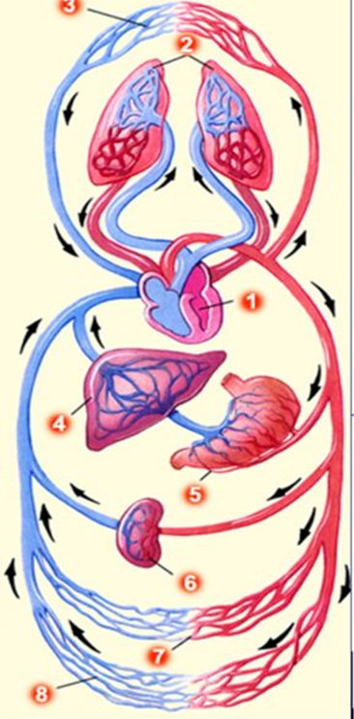***______________________________________________________________________________________________________________________________________________________________________________________________________________________________________________________________________________________________________________________________________________________________________________________________________________________________________________________________________________________________________________________________________________________________________________________________________________________________________________________________________________________________________________________________________________________________________________________________________________________________________________________***

***III.*** *Запишите ответ на вопрос.*

* Назовите представителей земноводных. Какую роль они играют в природе?________________________________________________________________________________________________________________________________________________________________________________________________________________________________________________________________________________________________________________________________________________________________________________________

***IV.*** *Сделайте подписи к рисунку «Внутреннее строение земноводных»*



**Проверочная работа по теме «Земноводные»**

**Вариант 2**

***I.*** *При выполнении заданий из четырех предложенных вариантов выберите один верный.*

1. Квакши относятся к отряду…
2. Хвостатые;
3. Безногие;
4. Бесхвостые;
5. Озерные.
6. К скелету пояса задней конечности тритона относятся …
7. Ключица, лопатка, грудина;
8. Плечо, предплечье, кисть;
9. Сросшаяся кость, прикрепленная к позвоночнику;
10. Тазовая кость, берцовая кость.
11. Подвижное соединение (сочленение) костей в организме лягушки называется …
12. Клоакой;
13. Суставом;
14. Сухожилием;
15. Соединительной костью.
16. Наружная часть органа слуха земноводных называется …
17. Барабанной перепонкой;
18. Ухом»
19. Плавательной перепонкой;
20. Суставом.
21. Мозжечок отвечает за:
22. Координацию движений животного;
23. Восприятия внешней среды;
24. Согласованную работу всех внутренних органов;
25. Инстинкт размножения.
26. Форма тела головастиков, наличие у них боковой линии, одного круга кровообращения свидетельствует о родстве …
27. Хрящевых и костных рыб;
28. Земноводных и рыб;
29. Ланцетника и рыб;
30. Пресмыкающихся и рыб.
31. Дыхание взрослых амфибий осуществляется с помощью …
32. Жабр;
33. Легких и жабр;
34. Жабр и кожи (растворенным в воде кислородом);
35. Легких и кожи.
36. К бесхвостым амфибиям НЕ относятся …
37. Жаба, квакша обыкновенная;
38. Чесночница, прудовая лягушка;
39. Тритон, огненная саламандра;
40. Озерная лягушка, камышовая жаба.
41. Древними амфибиями являются …
42. Червяги;
43. Протеи;
44. Сирены;
45. Стегоцефалы.
46. Позвоночник земноводных состоит:
47. Из шейного, грудного, поясничного, хвостового отделов;
48. Шейного, поясничного, копчикового, хвостового отделов;
49. Шейного, грудного, поясничного, крестцового, хвостового отделов;
50. Грудного, поясничного, хвостового отделов.

***II.*** *Опираясь на схему опишите малый круг кровообращения земноводных.*

______________________________________________________________________________________________________________________________________________________________________________________________________________________________________________________________________________________________________________________________________________________________________________________________________________________________________________________________________________________________________________________________________________________________________________________________________________________________________________________________________________________________________________________________________________________________________________________________________________________________

***III.*** *Запишите ответ на вопрос.*

* Как происходит развитие земноводных?____________________________

____________________________________________________________________________________________________________________________________________________________________________________________________________________________________________________________________________________________________________________________________________________________________________________________________________

***IV.*** *Сделайте подписи к рисунку «Внешнее строение земноводных»*



**Ответы**

**Вариант 1**

**I.**

|  |  |  |  |  |  |  |  |  |  |  |
| --- | --- | --- | --- | --- | --- | --- | --- | --- | --- | --- |
| Вопрос | 1 | 2 | 3 | 4 | 5 | 6 | 7 | 8 | 9 | 10 |
| Ответ | 2 | 2 | 1 | 3 | 1 | 2 | 1 | 4 | 3 | 2 |

**II.** Большой круг кровообращения начинается от левого желудочка и заканчивается правым предсердием. При сокращении левого желудочка насыщенная кислородом артериальная кровь поступает в аорту, а из нее в артерии, артериолы и капилляры всего тела. Через тонкие стенки капилляров кровь отдает клеткам тела питательные вещества и кислород и забирает углекислый газ, превращаясь в венозную. Венозная кровь по венам поступает в правое предсердие.

**III.** Представители амфибий: протеи, сирены, саламандры, лягушки, жабы, квакши, червяги. Амфибии играют важную роль в цепях питания. Некоторые жабы поедают слизней и других вредителей сельского хозяйства.

**V.**

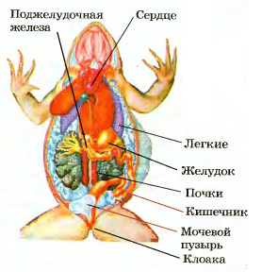

**Вариант 2**

**I.**

|  |  |  |  |  |  |  |  |  |  |  |
| --- | --- | --- | --- | --- | --- | --- | --- | --- | --- | --- |
| Вопрос | 1 | 2 | 3 | 4 | 5 | 6 | 7 | 8 | 9 | 10 |
| Ответ | 3 | 3 | 2 | 1 | 1 | 2 | 4 | 3 | 4 | 1 |

**II.** Малый круг кровообращения начинается от правого желудочка и заканчивается в левом предсердии. От правого желудочка по легочным артериям венозная кровь поступает в легкие, где происходит газообмен. А из легких артериальная кровь по легочным венам возвращается в левое предсердие. Из левого предсердия кровь поступает в левый желудочек, а от него вновь напрвляется по сосудам большоко круга кровообращения.

**III.** Размножение происходит в воде. Оплодотворение наружное. Из сформированного яйца выходит личинка – головастик. Движение головастиков в воде осществляется с помощью хвоста. Затем хвост редуцируется, формируются задние и передние конечности. Жабры атрофируются, возникают легкие из глоточного отдела пищеварительной трубки. Видоизменяется кровеносная система.

**V.**

